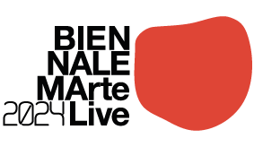
MArteLive
Lo Spettacolo Totale
22-23 ottobre 2024
Qube - via di Portonaccio, 212 - Roma

Spettacoli, performance e contaminazioni. Sinergia tra location diverse. L’Arte nelle sue forme più libere diverse. MArteLive - Lo Spettacolo Totale sfugge ad una sola ed unica definizione e torna il 22 e 23 ottobre nell’ambito della Biennale MArteLive 2024, di cui costituisce il nucleo centrale presentandosi nel suo format storico, che contraddistingue il festival sin dal 2001.

MArteLive - Lo Spettacolo Totale rappresenta l’evento multidisciplinare e multi-artistico che connota a pieno l’universo MArteLive: la simultaneità delle arti e il loro ibridarsi, sovrapponendosi, crea infatti un unico evento sinergico, composto da più spettacoli in spazi diversi all’interno della stessa location. Con oltre 16 sezioni artistiche - musica, dj/producer, teatro, danza, circo contemporaneo, letteratura, pittura, fotografia, illustrazione digitale, street art, scultura, artigianato, moda, video arte, cortometraggi, videoclip - MArteLive è molto più di un festival: è una piattaforma che offre agli artisti emergenti una straordinaria opportunità di visibilità, crescita e confronto diretto con il pubblico e professionisti del settore.
Anche quest'anno, palcoscenico dello Spettacolo Totale sarà il Qube di Roma, location - underground - post industriale che, con spazi diversi e multiformi, risulta perfetta per ospitare un festival con queste caratteristiche. Per l’occasione, sono stati coinvolti ospiti speciali - come Fulu Miziki, Dutch Nazari North of Loreto, Sibode Dj, Lamante, James Holden, Malatesta, James LaVelle, Tropea, Bebo de Lo stato Sociale, Nobraino, Colombre, Max Passante, Free Love, Lowtopic - e oltre 300 altri artisti selezionati su più di 1500 proposte ricevute nell’ambito del Concorso che nutre e arricchisce l’evento da oltre vent’anni.
Gli artisti si esibiranno in contemporanea e i nei tre piani del Qube, tempio notturno di subculture e musica, per due giorni si accenderanno con sinergie artistiche e connessioni performative che prenderanno vita nello spazio e nel tempo, a creare un unico grande Spettacolo Totale. L’evento, nelle precedenti edizioni, ha già abitato gli spazi del locale, trasformandoli e rivisitandoli in modi sempre diversi. Con l’alternarsi e la contemporaneità degli artisti coinvolti, si darà vita a un qualcosa di unico e irripetibile, alla volta del “perenne mutare” della produzione artistica, giocando sugli spazi e sui piani della struttura stessa.
Il Concorso
Al Qube andrà in scena la XXIV Edizione nazionale del Concorso MArteLive, curato da Nadia Di Mastropietro. In quasi un quarto di secolo, sono stati migliaia i giovani artisti selezionati che hanno potuto ottenere visibilità e opportunità concrete di sviluppare il progetto e mettersi in gioco. Il Concorso MArteLive è un festival multidisciplinare, nato nel 2001, che mira infatti a scoprire e promuovere giovani artisti emergenti attraverso un format innovativo. Si articola in 16 diverse sezioni artistiche, che includono musica, teatro, danza, letteratura, arti visive e molto altro. Gli artisti partecipano a una serie di selezioni locali e nazionali in Italia, con l’obiettivo di approdare alle semifinali e poi alla finale. In palio ci sono oltre 150 premi e numerose opportunità di networking con professionisti del settore artistico. La Biennale MArteLive è il suo relativo concorso è uno degli eventi più importanti nel panorama culturale europeo dedicato all'arte emergente.
L’elenco completo degli artisti finalisti in concorso è sul sito https://concorso.martelive.it
Alcuni degli artisti attesi

Per il doppio appuntamento al Qube, il 22 e il 23 ottobre, è attesa una moltitudine di ospiti nazionali e internazionali:

Nella prima giornata si esibiranno artisti come Colombre - come il mostro marino del racconto di Buzzati da cui prende il nome, ha debuttato con il suo primo album nel 2017, facendo emergere uno stile intimo e sperimentale che affiora come un'entità misteriosa dalla scena musicale italiana; Sillyelly - nata e cresciuta in una famiglia di giostrai a Rimini, che ha subito l'influenza dei suoni elettronici delle giostre, elementi che hanno plasmato la sua produzione musicale, caratterizzata da sonorità ritmate e vibranti; Dutch Nazari - rapper e cantautore italiano, sulla scena da dieci anni, che mescola abilmente rap e cantautorato in uno stile che riflette liriche intime e sociali; Bassi Maestro - leggenda del rap italiano, protagonista degli anni Novanta e Duemila, che ha recentemente prodotto l’album “Madreperla” di Guè. Dal 2018 si dedica al progetto “North of Loreto”, un omaggio alla golden age dell’hip hop; James Holden (UK) - artista poliedrico, famoso per la sua profonda influenza nella musica elettronica sperimentale; FreeLove - band che integra sonorità elettroniche e psichedeliche, con la partecipazione speciale di Paul Thomson, ex batterista dei Franz Ferdinand, arricchendo il loro sound energico e ipnotico.

Il 23 ottobre sarà dedicato ad altre esibizioni imperdibili, con protagonisti di grande impatto: I Tropea - band milanese che, pur provenendo da storie ed età diverse, si muove con intelligenza nel panorama pop contemporaneo, mescolando suoni accattivanti e testi ironici; Fulu Miziki - collettivo musicale futurista proveniente dalla Repubblica Democratica del Congo, che crea strumenti e costumi ricavati interamente dai rifiuti, dando vita a una musica unica, che unisce sonorità tradizionali e sperimentali;ng I Nobraino - band lanciata da MArteLive/MArteLabel - conosciuti per la loro energia dirompente sul palco, sono una band formata negli anni 2000, affermatasi con oltre 150 concerti l’anno, diventando simbolo di un approccio irriverente e teatrale al rock italiano; Lamante - nome d'arte di Giorgia Pietribiasi, è un’artista visiva e musicale che esplora la memoria attraverso immagini e suoni, il cui primo EP è un viaggio intimo nei ricordi eroici della sua infanzia; Sibode Dj, l'alter ego di Simone Marzocchi, un personaggio provocatorio che mescola ironia e assurdità nelle sue performance, offrendo un mix di comicità e musica elettronica che sfida le convenzioni e cattura il pubblico.

Ma non è tutto: attesi anche altri ospiti interessanti, tra cui Bebo, uno dei membri fondatori del gruppo musicale Lo Stato Sociale, che ha iniziato a 16 anni a esibirsi nei locali di Bologna; Lowtopic - Francesco Bacci - musicista e produttore genovese che si trasforma in polistrumentista con gli Ex-Otago e produce artisti rap e urban.

MArteLive non è solo un’occasione per scoprire nuovi talenti, ma un’esperienza immersiva e trasformativa, che coinvolge il pubblico in un viaggio multisensoriale attraverso performance, installazioni e spettacoli dal vivo. MArteLive Lo spettacolo è un progetto ideato e curato da Peppe Casa - esperto nella realizzazione di progetti artistici multidisciplinari in collaborazione con Nadia Mastropietro e i responsabili di sezione

INFO:
www.biennalemartelive.it
www.martelive.it
www.martelive.eu
PREVENDITE:
www.dice.fm
www.marteticket.it

StudioB
studiobcomunicazione@gmail.com
Benedetta Di Lelio
+39 331.2311296

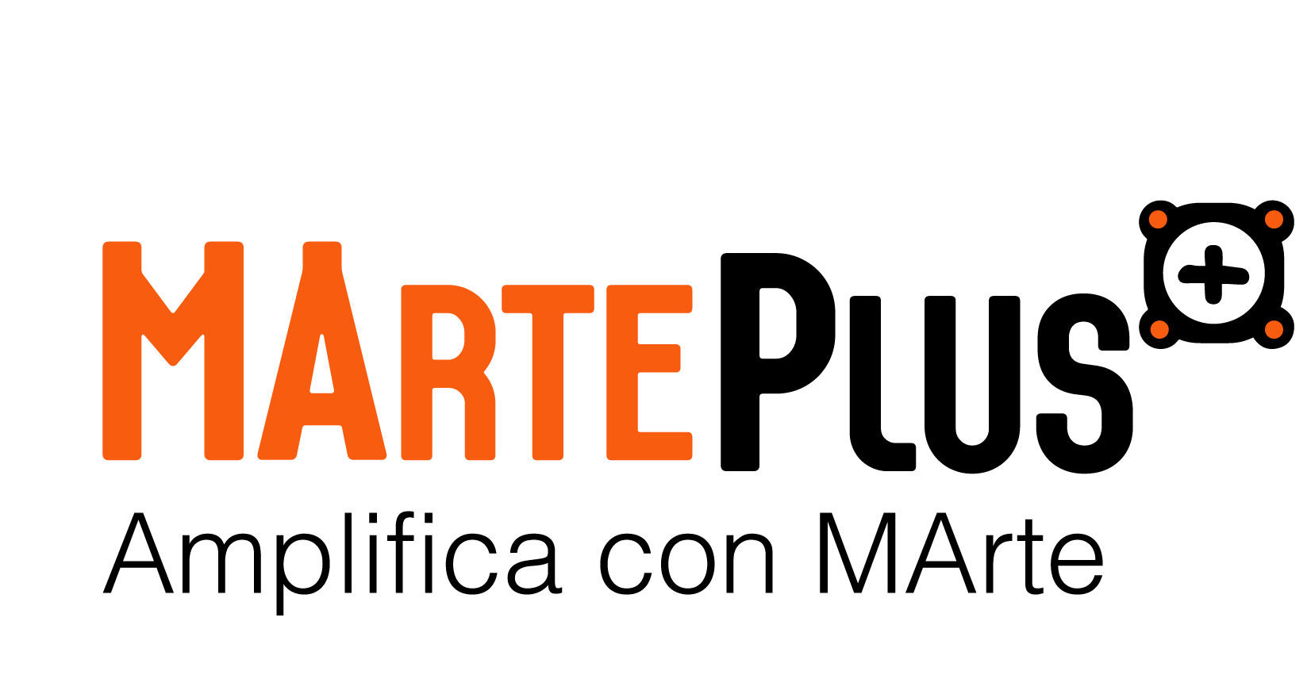
Comunicazione e Marketing MArtePlus
Agenzia di Comunicazione

Francesco Lo Brutto
francesco.lobrutto@marteplus.it
+39 331.4332700
Cristina Loizzo
cristina.loizzo@marteplus.it
+39 333.508132

Con il contributo di:
Ministero della Cultura
Regione Lazio
Città Metropolitana

Con il sostegno di:
Roma Capitale

Main partner:
ATCL
Nuovo IMAIE

Partner tecnici e media partner
Your Music
Pathos Distribution
Ensemble Edizioni
Black Light Film
Vicoli Corti
Uncle Yanco
Indievision
Kattinis
Spazio Arte Petrecca
CSF ADAMS
Officine Fotografiche
Made In Italy For Me
Officine Talenti Preziosi
Istituto Sgrigna
Accademia Europea di Danza
Stefania Carapella
Così Danzi
Compagnia Penelope
Campadidanza
Uscite di Emergenza
Vivo Center
Radio Sonar
Japigi Village
Ass. La Macchia di Sezze

